Tema:

FirmInternalApp

Opis teme:

Svaka ozbiljnija IT firma posjeduje aplikaciju koja se koristi interno za operacije poput upravljanja korisnicima, dokumentima i zahtjevima. FirmInternalApp je upravo primjer takve aplikacije, koja olakšava svakodnevni rad u firmi, omogućava pregled relevantnih dešavanja i novosti.

Aplikacija će raspolagati sa 4 modula, te će omogućiti sljedeće funkcionalne zahtjeve: upravljanje obavijestima, upravljanje godišnjim odmorima, upravljanje dokumentima, kao i dvije vrste korisnika i privilegije shodno dodijeljenom tipu. Ukoliko se radi o administratoru, dodatne privilegije bi omogućile brisanje i dodavanje dokumenata. Uposlenik HR tima će se razlikovati po mogućnostima odobravanja ili odbijanja zahtjeva za godišnji odmor. Svi ostali korisnici će imati pristup predaji zahtjeva, pregledu uposlenika po timovima, dodavanju novih timova i sl.

ERD:

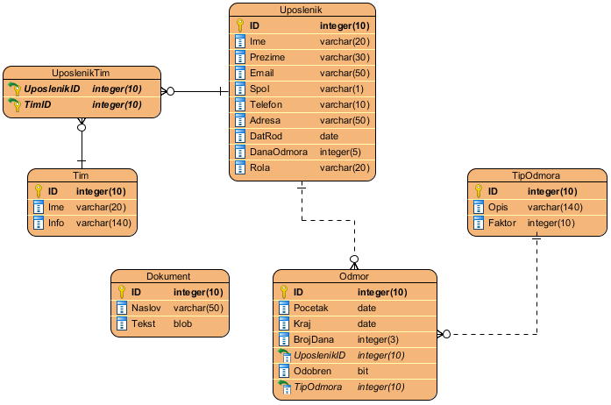

Moduli teme i njihove funkcionalnosti:

### Vacations modul

* Slanje zahtjeva za godišnjim odmorima
* Pregled godišnjih odmora
* Editovanje datuma godišnjeg odmora
* Brisanje zahtjeva za godišnjim odmorima

Veze sa drugim modulima:

* **Korisnici**: svaki korisnik moze slati zahtjev za godišnjim odmorom

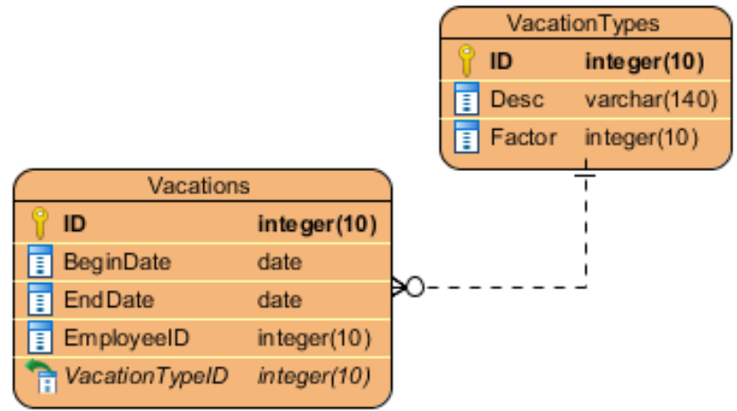

### Teams modul

### Documents modul

### Users modul

Veze između modula:

